VIZITINIŲ KORTELIŲ SPAUSDINIMO PASLAUGOS
TECHNINĖ SPECIFIKACIJA

- PIRKIMO OBJEKTAS – vienpusių / dvipusių skaitmeninės spaudos vizitinių kortelių spausdinimas. BVPŽ kodas – 79800000-2.

- PIRKIMO OBJEKTO PRITAIKYMO SRITIS – vizitinės kortelės reikalingos darbuotojams, siekiant prisistatyti ar pasikeisti kontaktine informacija.

- TECHNINIAI REIKALAVIMAI, KURIUOS TURI ATITIKTI PIRKIMO OBJEKTAS
Įmonė | Paslaugos aprašymas | Mato vnt. | Preliminarus kiekis vnt.
Vizitinės kortelės (maketavimas (vizitinės duomenų keitimas) ir gaminimas)
LG (AB „Lietuvos geležinkeliai“) | Vienpusės skaitmeninės spaudos vizitinės kortelės. Vizitinių kortelių dydis 90x50 mm. Vizitinėms kortelėms naudojamas popierius – baltas, lygus, popieriaus storis – ne mažiau 350 (g/m²). | vnt. | 5000
LG (AB „Lietuvos geležinkeliai“) | Dvipusės skaitmeninės spaudos vizitinės kortelės. Vizitinių kortelių dydis 90x50 mm. Vizitinėms kortelėms naudojamas popierius – baltas, lygus, popieriaus storis – ne mažiau 350 (g/m²). | vnt. | 2000
LG CARGO („AB LG CARGO”) | Vienpusės skaitmeninės spaudos vizitinės kortelės. Vizitinių kortelių dydis 90x50 mm. Vizitinėms kortelėms naudojamas popierius – baltas, lygus, popieriaus storis – ne mažiau 350 (g/m²). | vnt. | 6000
LG CARGO („AB LG CARGO”) | Dvipusės skaitmeninės spaudos vizitinės kortelės. Vizitinių kortelių dydis 90x50 mm. Vizitinėms kortelėms naudojamas popierius – baltas, lygus, popieriaus storis – ne mažiau 350 (g/m²). | vnt. | 3000
LGKL (UAB „LG Keleiviams”) | Vienpusės skaitmeninės spaudos vizitinės kortelės. Vizitinių kortelių dydis 90x50 mm. Vizitinėms kortelėms naudojamas popierius – baltas, lygus, popieriaus storis – ne mažiau 350 (g/m²). | vnt. | 1400
LGKL (UAB „LG Keleiviams”) | Dvipusės skaitmeninės spaudos vizitinės kortelės. Vizitinių kortelių dydis 90x50 mm. Vizitinėms kortelėms naudojamas popierius – baltas, lygus, popieriaus storis – ne mažiau 350 (g/m²). | vnt. | 1450
LGI (UAB „Lietuvos geležinkelių infrastruktūra") | Vienpusės skaitmeninės spaudos vizitinės kortelės. Vizitinių kortelių dydis 90x50 mm. Vizitinėms kortelėms naudojamas popierius – baltas, lygus, popieriaus storis – ne mažiau 350 (g/m²). | vnt. | 5000
LGI (UAB „Lietuvos geležinkelių infrastruktūra") | Dvipusės skaitmeninės spaudos vizitinės kortelės. Vizitinių kortelių dydis 90x50 mm. Vizitinėms kortelėms naudojamas popierius – baltas, lygus, popieriaus storis – ne mažiau 350 (g/m²). | vnt. | 1000
VLRD (UAB Vilniaus lokomotyvų remonto depas) | Vienpusės skaitmeninės spaudos vizitinės kortelės. Vizitinių kortelių dydis 90x50 mm. Vizitinėms kortelėms naudojamas popierius – baltas, lygus, popieriaus storis – ne mažiau 350 (g/m²). | vnt. | 1000
VLRD (UAB Vilniaus lokomotyvų remonto depas) | Dvipusės skaitmeninės spaudos vizitinės kortelės. Vizitinių kortelių dydis 90x50 mm. Vizitinėms kortelėms naudojamas popierius – baltas, lygus, popieriaus storis – ne mažiau 350 (g/m²). | vnt. | 3000
Bendras kiekis | Vienpusės skaitmeninės spaudos vizitinės kortelės. Vizitinių kortelių dydis 90x50 mm. Vizitinėms kortelėms naudojamas popierius – baltas, lygus, popieriaus storis – ne mažiau 350 (g/m²). | vnt. | 18400
Bendras kiekis | Dvipusės skaitmeninės spaudos vizitinės kortelės. Vizitinių kortelių dydis 90x50 mm. Vizitinėms kortelėms naudojamas popierius – baltas, lygus, popieriaus storis – ne mažiau 350 (g/m²). | vnt. | 10450

- Vizitinės maketuojamos ir gaminamos vadovaujantis pirkėjo pateikto stiliaus vadovo reikalavimais, kurie pateikiami laimėjusiam tiekėjui elektroniniu pavidalu (esant poreikiui vizitinės gali būti maketuojamos ir pagal kitą pirkėjo pateiktą maketą).
- Vizitinių popierius turi būti draugiškas aplinkai (pagamintas perdirbant arba laikantis tam tikrų aplinkos apsaugos standartų ar poveikio kompensavimo mechanizmų, arba atitikti tarptautines sertifikavimo sistemas, pvz., garantuojančias, kad gaminys pagamintas iš atsakingai tvarkomų miškų medienos (FSC), kt.).
- Vizitinėms naudojamas popierius – baltas, lygus, matinis, popieriaus storis – ne mažiau 350 (g/m²).
- Vizitinių dydis – 90x50 mm.
- Vizitinių tekstas, pirkėjo logotipas ir kiti paveikslai turi būti ryškūs, neišsilieję.
- Vizitinės užsakomos pagal atskirus pirkėjo užsakymus sutarties galiojimo metu, minimalus vizitinių užsakymo pateikimo kiekis – 100 vnt.
- Pirkėjo užsakytos vizitinės kortelės turi būti supakuotos pagal skirtingus maketus, popierinėse dėžutėse (pritaikytos vizitinių dydžiui ir talpinančios po 100 vnt.) su langeliu.

4. DOKUMENTAI, REIKALAUJAMI PATEIKTI SU PASIŪLYMU
  - Paslaugų teikėjo patvirtinimas (deklaracija (originalas) arba kokybės sertifikato kopija, patvirtinta tiekėjo anspaudu ir įgalioto atstovo parašu), kad vizitinių popierius draugiškas aplinkai (pagamintas perdirbant arba laikantis tam tikrų aplinkos apsaugos standartų ar poveikio kompensavimo mechanizmų, arba atitikti tarptautines sertifikavimo sistemas, pvz., garantuojančias, kad gaminys pagamintas iš atsakingai tvarkomų miškų medienos (FSC), kt.).

5. DOKUMENTAI, REIKALAUJAMI PRISTATYTI SUTEIKUS PASLAUGĄ
5.1. Su pristatomomis vizitinėmis kortelėmis pateikiamas krovinio važtaraštis, kuriame turi matytis užsakovas (LG, LG CARGO, LGKL, LGI, VLRD) ir detali informacija apie užsakymą (informacijos detalumas suderinamas su laimėtoju). Važtaraštis formuojamas kiekvienam užsakovui atskirai, t. y. tame pačiame važtaraštyje gali būti tik tos pačios įmonės užsakymai.
5.2. Už tinkamai ir laiku įvykdytus užsakymus sąskaitos faktūros išrašomos ir teikiamos AB „Lietuvos geležinkeliai“, nurodant užsakovą (LG, LG CARGO, LGKL, LGI, VLRD).

- PRIEDAI
  - Priedas Nr. 1. Vizitinės kortelės maketas.
Priedas Nr. 1 Vizitinės kortelės maketas
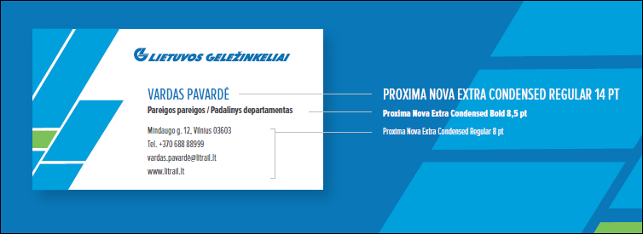

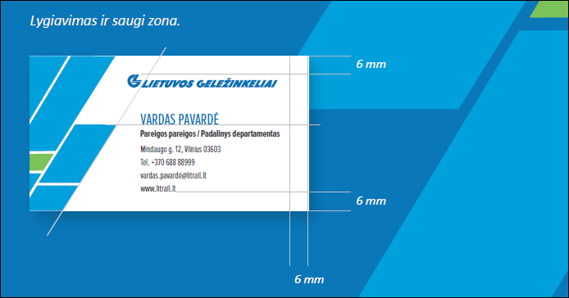

Pagrindinės spalvos:
